AA_234

Tejera Santana
Adoney
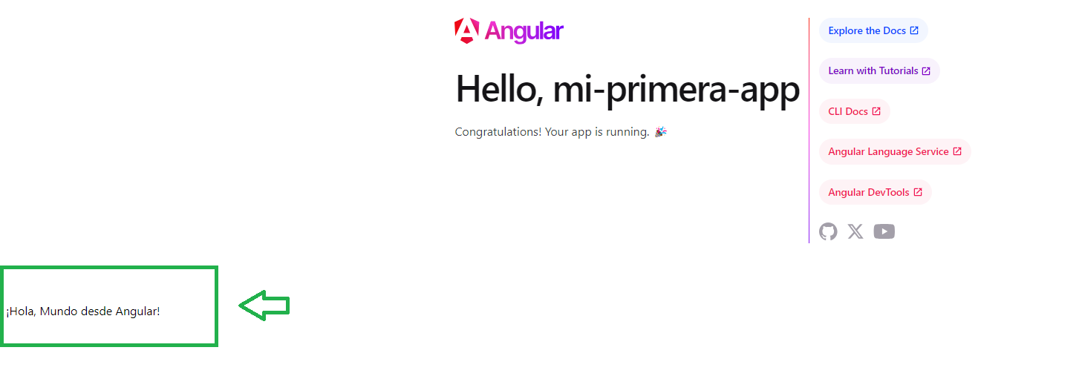
Resultado de la aplicación.

